Міністерство освіти і науки, молоді та спорту України

Національний технічний університет України

«Київський політехнічний інститут»

Факультет інформатики та обчислювальної техніки

Кафедра обчислювальної техніки

**Лабораторна робота №1**

По дисципліні «Системне ппрограмування»

Тема: «Знайомство з пакетом програм MASM32»

Виконав: Перевірив:

Студент групи ІО-33 ст. викладач

Шуркіна Анастасія Порєв В. М.

Дата здачі_____________

Захищено з балом_____

Київ 2015

**Мета:** Навчитися використовувати пакет MASM32, а також вивчити типову

структуру вихідного тексту простої програми Win32 на мові асемблера.

**Завдання:**

1. Інсталювати програмний пакет MASM32.

2. Створити проект. Написати вихідний текст програми на асемблері.

3. Скомпілювати вихідний текст і отримати виконуємий файл програми.

4. Перевірити роботу програми.

5. Внести зміни у вихідний текст згідно завданню, перевірити результат.

6. Знайти відомості у довідці MASM32 для відповідей на контрольні питання.

Текст програми:

.386

.model flat, stdcall

option casemap: none

include \masm32\include\kernel32.inc

include \masm32\include\user32.inc

include \masm32\include\windows.inc

includelib \masm32\lib\kernel32.lib

includelib \masm32\lib\user32.lib

.data

Caption db "Вітання", 0

Text db "З Днем Святого Валентина!",10, 13, "Анастасія Шуркіна",0

.code

start:

invoke MessageBoxA, 0, ADDR Text, ADDR Caption, MB_ICONINFORMATION

invoke ExitProcess, 0

end start

Результати виконання програми:

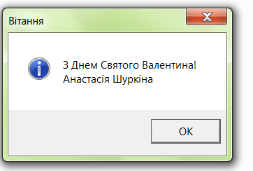

Аналіз результатів:

Дана програма представляє собою елементарний приклад програм які створюються на мові програмування Assembler. В результаті виконання програми я отримав діалогове вікно зі змістом, який був переданий процедурі MessageBoxA у вигляді змінної , і іконкою, яка також була передана даній процедурі у вигляді змінної.

Висновок:

Під час виконання даної лабораторної роботи мною був встановлений пакет MASM32. Після завершення інсталяції був вивчений мною інтерфейс даного пакету, а також написана елементарна програма для перевірки працездатності даного пакету і ознайомлення з основами синтаксису і можливостями мови програмування низького рівня Assembler. Під час написання програми була задіяна директива invoke для виклику процедури MessageBoxA. Дану директиву можна було б замінити директивами push i call в наступному вигляді:

push style

push offset Caption

push offset Text

push hWnd

call MessageBoxA

При використанні директиви invoke ми уникаємо потенційних помилок роботи з стеком.